CMS del CADUS — Adenda de la entrega del 08/11/2026
Gestión de Sistemas de Información (GSI) · Universidad de Sevilla · Sprint 3 del CMS (26/10 – 15/11/2026) · estado a 30/10/2026

1. Qué se adjunta y qué cambia
El proyecto del CMS es el mismo, así que se reutiliza el documento de la entrega 2 (Entrega2-CMS-CADUS) para la propuesta de temática, las comparativas (hosting, comunicación, SCRUM, control de versiones y plugins), el análisis, el diseño, los mockups y las capturas. Esta adenda recoge solo lo que cambia desde entonces.
Contenido pedido para el CMS | Qué se adjunta
Propuesta de temática y comparativas | Sin cambios: documento de la entrega 2
Product backlog | Mismo proyecto; actualizado en la sección 3 de esta adenda
Sprint backlog (sprint de estas semanas) | Sprint 3: sección 4
Burndown chart (solo el sprint actual) | Sprint 3: sección 5
Requisitos (REM) | REM del CMS actualizado a la versión 2.1 con las respuestas de la entrevista (CADUS.rem y REM-CADUS-v2.pdf); cambios en la sección 2
Entrevista con el cliente | Documento «Entrevista-CADUS» (adjunto)
Análisis, diseño y mockups | Sin cambios: documento de la entrega 2
Implementación | Capturas de la entrega 2; sección 6 de esta adenda

2. Cambios en los requisitos tras la entrevista con el CADUS (26/10/2026)
La entrevista con el cliente (documento «Entrevista-CADUS», adjunto) cambia el alcance del portal. El REM se actualizará en la tarea E3-05 del Sprint 3; estos son los cambios acordados:
Tabla 1. Cambios tras la entrevista
Respuesta del cliente | Cambio en el CMS | Requisitos
Las votaciones son presenciales; solo votan los delegados (un voto por delegación, con DNI) y no se publican resultados | HU-21 (papeleta online) cancelada. El portal solo anuncia la votación (HU-11); el registro de la votación pasa al DMS | RF-12, RN-05
El delegado puede dar de alta a su sucesor | Nueva HU-22: relevo de delegados (revocar al anterior, traspasar la ficha, una cuenta activa por delegación) | RF-14, RN-04
Tickets y mediaciones se conservan 2 años desde que se resuelven | Nueva HU-23: borrado o anonimización a los 2 años. Cierra el plazo pendiente | RNF-08, RN-03
Todas las consultas deben tratarse con total privacidad | RN-03 se amplía de reclamaciones y mediaciones a todas las consultas del buzón | RN-03
Todo contenido pasa por la Ejecutiva | RN-01 se amplía de actas y normativa a todo el contenido publicado | RN-01
Aviso de ticket al correo de dcadus; datos mínimos: nombre y apellidos, facultad y correo US | Tarea E3-08. El plazo de respuesta («al menos 4 días») se publica cuando se aclare si es mínimo o máximo | RF-09, RF-10, RNF-08
Calendario con asambleas y cursos | Tarea E3-07: categoría «Cursos» | RF-11
Móvil, tablet y ordenador | HU-14 incluye la tablet | RNF-02
Accesibilidad para personas ciegas o daltónicas y pautas DUA | HU-15 añade daltonismo, lector de pantalla y DUA | RNF-03
Servidor SFTP de la US y poco mantenimiento | Riesgo: WordPress necesita PHP y MySQL. Tareas E3-03 (preguntar a la US) y E3-09 (desplegar y probar) | RNF-05, RNF-07

3. Product backlog
El product backlog sigue siendo el mismo (mismo proyecto). Cambios: HU-20 pasa al Sprint 3, el antiguo Sprint 4 desaparece (un único sprint de tres semanas), HU-21 queda cancelada y se añaden HU-22 y HU-23.
ID | Historia | Requisitos | Prioridad | SP | Estado | Sprint
HU-01 | Como miembro de la Ejecutiva, quiero publicar noticias categorizadas (Becas, Movilidad, Normativa, Eventos) para informar a los estudiantes. | RF-01 | Alta | 5 | Hecho | Sprint-01
HU-02 | Como Estudiante, quiero filtrar y buscar noticias por categoría, fecha y palabra clave. | RF-02 | Media | 3 | Hecho | Sprint-01
HU-03 | Como miembro de la Ejecutiva, quiero subir actas de pleno en PDF y enviarlas a aprobación antes de publicarlas. | RF-03, RF-05, RN-01 | Alta | 5 | Hecho | Sprint-01
HU-04 | Como Estudiante, quiero descargar actas y normativas en PDF organizadas por fecha y tipo. | RF-03, RF-04 | Alta | 3 | Hecho | Sprint-01
HU-05 | Como Estudiante, quiero consultar el directorio de delegaciones por Facultad/Escuela. | RF-06 | Alta | 5 | Hecho | Sprint-01
HU-06 | Como Delegado, quiero mantener actualizada la ficha de contacto y horario de mi delegación. | RF-07, RN-04 | Media | 3 | Hecho | Sprint-01
HU-07 | Como Estudiante, quiero enviar una consulta o reclamación académica desde un buzón digital y recibir un código de ticket. | RF-08, RF-09, RN-02 | Alta | 8 | Hecho | Sprint-01
HU-08 | Como Estudiante, quiero hacer seguimiento del estado de mi consulta con el código de ticket. | RF-09 | Alta | 5 | Hecho | Sprint-01
HU-09 | Como miembro de la Ejecutiva, quiero gestionar y responder tickets desde un panel, respetando la privacidad de las reclamaciones. | RF-10, RN-03 | Alta | 8 | Hecho | Sprint-02
HU-10 | Como Estudiante, quiero consultar el calendario de asambleas y eventos del CADUS. | RF-11 | Media | 3 | Hecho | Sprint-02
HU-11 | Como miembro de la Ejecutiva, quiero publicar convocatorias de votación vinculadas a una asamblea del calendario. | RF-12, RN-05 | Media | 5 | Hecho | Sprint-02
HU-12 | Como Estudiante, quiero solicitar mediación estudiantil mediante un formulario. | RF-13 | Media | 5 | Hecho | Sprint-02
HU-13 | Como Administrador, quiero gestionar roles y permisos de usuario (Anónimo, Estudiante, Delegado, Ejecutiva, Administrador). | RF-14 | Alta | 5 | Hecho | Sprint-01
HU-14 | Como Usuario, quiero navegar el portal desde el móvil sin pérdida de funcionalidad. | RNF-02 | Alta | 8 | Pendiente | Sprint-03
HU-15 | Como Usuario, quiero que el sitio cumpla el nivel de accesibilidad WCAG 2.1 AA. | RNF-03 | Media | 8 | Pendiente | Sprint-03
HU-16 | Como Administrador, quiero buscar y filtrar contenido del panel por palabra clave y fecha. | RF-02, RF-15 | Media | 5 | Pendiente | Sprint-03
HU-17 | Como Administrador, quiero que los formularios estén protegidos frente a spam e inyección de datos. | RNF-04, RNF-08 | Alta | 5 | Pendiente | Sprint-03
HU-18 | Como Equipo, quiero configurar el tema base y la identidad visual institucional del CADUS. | RNF-02 | Alta | 5 | Hecho | Sprint-01
HU-19 | Como Administrador, quiero un panel de administración de contenidos (CRUD noticias/actas/delegaciones) restringido por rol. | RF-15 | Alta | 8 | Hecho | Sprint-02
HU-20 | Como Equipo, quiero optimizar el rendimiento (caché, imágenes) antes de la entrega final. | RNF-01, RNF-06 | Media | 5 | Pendiente | Sprint-03
HU-21 | Como Estudiante, quiero votar desde el portal en una convocatoria abierta (papeleta con YOP Poll). | RF-12, RN-05 | Media | 3 | Cancelada | —
HU-22 | Como Delegado, quiero dar de alta a mi sucesor cuando me doy de baja, para que la delegación no se quede sin cuenta. | RF-14, RN-04 | Media | 3 | Pendiente | Sprint-03
HU-23 | Como miembro de la Ejecutiva, quiero que los tickets y las mediaciones se borren o anonimicen a los 2 años de resolverse, para cumplir el plazo de conservación. | RNF-08, RN-03 | Media | 2 | Pendiente | Sprint-03

4. Sprint backlog del Sprint 3
Sprint 3 (26/10 – 15/11/2026): 36 SP. Objetivo: dejar el portal terminado e implementado para el 15/11, como pidió el cliente: móvil y tablet, accesibilidad, formularios protegidos, buscar y filtrar en el panel, rendimiento, relevo de delegados y borrado a los 2 años.
Tabla 2. Sprint backlog del Sprint 3
Subtarea | Qué incluye | SP | Quién
HU-14a | Menús y portada en móvil y tablet | 3 | Joaquín
HU-14b | Directorio, tablas y fichas de delegación en móvil y tablet | 3 | Álvaro
HU-14c | Buzón, calendario y mediación en móvil y tablet, probados en dispositivos reales | 2 | Pablo
HU-15a | Contraste, foco visible, teclado y enlace «saltar al contenido» | 3 | Joaquín
HU-15b | Etiquetas de formularios, textos alternativos, encabezados, ARIA y lector de pantalla | 3 | Marcos
HU-15c | Daltonismo, pautas DUA, auditoría con Lighthouse y axe | 2 | Miguel Ángel
HU-16a | Filtros por palabra clave y fecha en noticias, actas y delegaciones | 3 | Álvaro
HU-16b | Búsqueda en tickets sin exponer datos del estudiante (RN-03) | 2 | Marcos
HU-17a | Honeypot y límite de envíos en el buzón y la mediación | 3 | Marcos
HU-17b | Revisión de saneamiento, nonces y escape; revisión de Wordfence | 2 | Pablo
HU-20a | Optimización de imágenes | 2 | Miguel Ángel
HU-20b | Caché y minificación; medición antes y después | 3 | Pablo
HU-22 | El delegado da de alta a su sucesor, con efecto inmediato | 3 | Miguel Ángel
HU-23 | Borrado o anonimización de tickets y mediaciones a los 2 años | 2 | Álvaro

Integrante | SP
Pablo | 7
Joaquín | 6
Miguel Ángel | 7
Álvaro | 8
Marcos | 8
Total | 36

Tabla 3. Puntos de control semanales
Semana | Historias | Pendiente al cerrar la semana
26/10 – 01/11 | HU-14, HU-17, HU-22, HU-23 (18 SP) | 18 SP
02/11 – 08/11 | HU-15 (8 SP) y entrega del DMS | 10 SP
09/11 – 15/11 | HU-16, HU-20, despliegue, pruebas de aceptación y documentación final (10 SP) | 0 SP

5. Burndown chart del Sprint 3
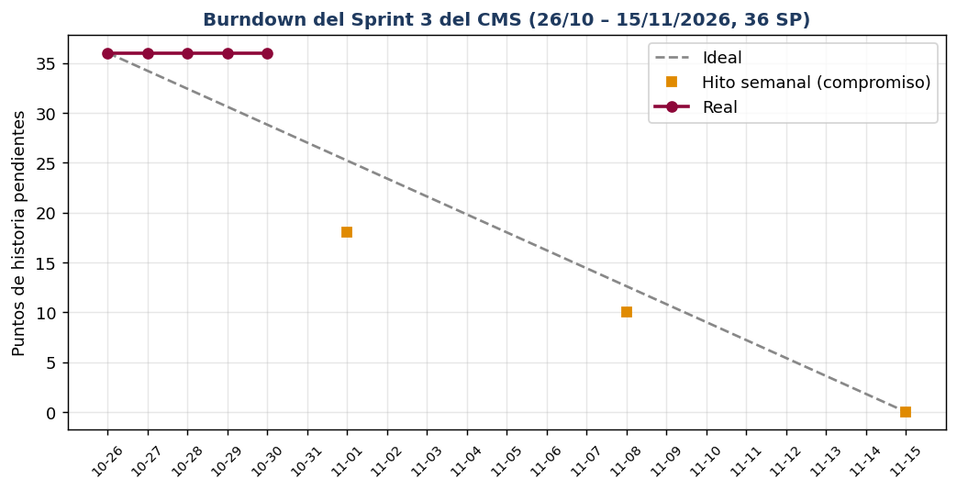
Figura 1. Burndown del Sprint 3 del CMS: línea ideal, hitos semanales y puntos pendientes reales.
A 30/10 no hay ninguna historia cerrada en el GitHub Project (36 SP pendientes). La línea ideal es lineal; los hitos semanales (18 SP el 01/11 y 10 SP el 08/11) son el compromiso real del equipo, para no repetir el cierre de última hora de los sprints 1 y 2. El burndown se actualiza cada día en docs/scrum/burndown/sprint-03.csv.

6. Implementación
Las capturas del portal son las de la entrega 2. El Sprint 3 acaba de empezar (planning el 26/10) y todavía no hay historias cerradas; las capturas de móvil, accesibilidad, relevo de delegados y rendimiento se añadirán al documento final del 15/11.

7. Riesgos
- El trabajo se deja para el final, como en los sprints anteriores: puntos de control semanales y burndown diario.
- El servidor SFTP de la US puede no ofrecer PHP y MySQL: se pregunta a la US antes del 30/10 (E3-03) y se reserva la semana 3 para desplegar y probar (E3-09).
- HU-14 y HU-15 tocan el mismo CSS: HU-15a empieza al cerrar HU-14a.
- El DMS y el CMS compiten por las mismas personas: el DMS se entrega el 08/11 con su propio reparto.

